Муниципальное бюджетное учреждение дополнительного образования
Борисоглебский центр внешкольной работы
Борисоглебского городского округа
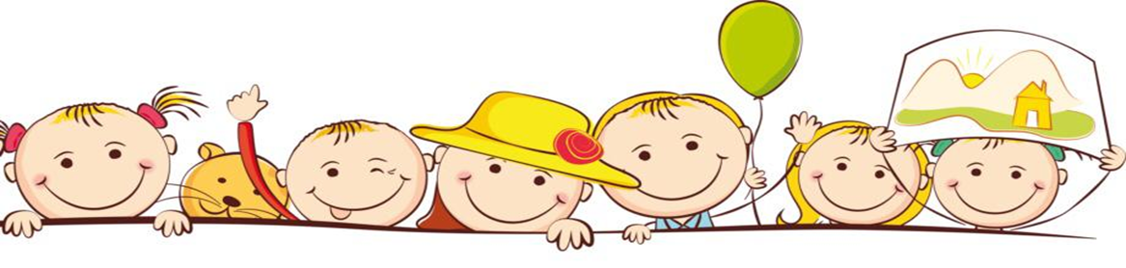

Сценарий новогоднего праздника

Автор-составитель:
Хрипушина Елена Анатольевна
педагог дополнительного образования МБУДО БЦВР БГО

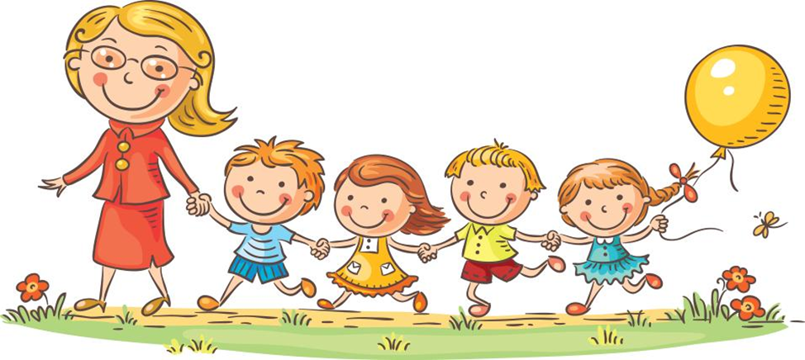
г. Борисоглебск
Данный материал может быть полезен педагогам дополнительного образования, музыкальным руководителям, воспитателям дошкольных учреждений.
Цель: создать у детей праздничное новогоднее настроение.
Задачи:
• совершенствовать двигательные и коммуникативные навыки; умения
выразительно и эмоционально исполнять песни, танцы, чётко сочетая
движения с музыкой;
• развивать воображение, восприятие, память, внимание, элементы
театрализованной деятельности;
• побуждать к активному и искреннему выражению своих чувств;
• воспитывать чувство коллективизма, взаимодействия между педагогом и
детьми.
Оборудование и атрибуты: елка без игрушек для лесных зверят, снежки + 1 красивый, 2 ведра, мешок с подарками, снеговик.
Ход мероприятия
1 ♪ Звучит песня «Новогодняя», музыка и слова А.А. Пряжникова.
Дети входят в зал, становятся полукругом на середине зала лицом к зрителям.
Ведущий: С Новым годом! С Новым годом!
Я спешу поздравить всех!
Пусть обходит вас ненастье!
Пусть звучит весёлый смех!
Здравствуй, елочка, наш друг!
Собрались мы все вокруг
Песни петь и танцевать,
Дружно Новый год встречать!
Ведущая: Ребята, наша ёлочка очень нарядная, красивая. А вот ёлочка для лесных зверят совсем не украшена. Посмотрите! (ёлочка поменьше стоит без украшений). Давайте её украсим! Слушаем музыку и повторяем движения за мной.
2 ♪ Музыкальная игра «Мы повесим шарики».
Мы повесим шарики (соединяем пальчики по очереди в кружочки),
А потом фонарики (фонарики),
А потом ещё дождинки (указательным пальчиками рисуем сверху вниз),
Не забудем про снежинки (раскрытые ладошки),
Рыбки золочёные (две ладошки вместе),
Огоньки весёлые (солнышко),
Набросаем мишуру (по очереди плавные движения рук),
Продолжаем мы игру (хлопаем в ладоши).
Ведущая. Нарядили и развеселили елочку для лесных жителей. Вокруг елочки пойдем хоровод мы заведем.
3 ♪ Музыкальная игра «Вокруг елочки пойдем».
Ведущая. Есть одна игра для вас, я прочту стихи сейчас,
Я начну, а вы продолжайте,
Хором дружно отвечайте!
На дворе снежок идет, значит, скоро… (НОВЫЙ ГОД)
Мягко светятся иголки, хвойный дух идет от… (ЕЛКИ)
И качаются игрушки: звезды, шарики… (ХЛОПУШКИ)
Нити пестрой мишуры, колокольчики… (ШАРЫ)
На верхушке, как всегда, большая, яркая… (ЗВЕЗДА)
Кто же елку нам принес? Догадались? (ДЕД МОРОЗ)
Ведущая. Что случилось? Вот так чудо!
Всё бело кругом.
Это ночью мчалась вьюга,
Сыпала снежком.
С нетерпением мы ждали
Первого снежка.
Наконец-то снова с нами
Русская зима!
♪ песня «Белые снежинки» (в исполнении вокального ансамбля «Планета Детства»)
Ведущая. В нарядном нашем зале
Со снежком мы поиграем!
Вот снежок - (показывает снежок)
Он непростой…
Он волшебный!
Вот какой!
Приготовил в этот час
Он задания для нас!
Становитесь, дети, в круг (дети становятся в круг)
Будем мы, друзья, по кругу
Снежок передавать друг другу.
Когда музыка остановится, тот, у кого в руках окажется снежок, должен выполнить задание, которое приготовил снежок. Понятно?
А чтоб было веселей, музыка, играй скорей!
4 ♪ Музыкальная игра «Передай снежок»
Звучит весёлая музыка, дети передают снежок из рук в руки друг другу.
5 ♪ Музыкальная игра «Снежки».
Ведущая. А в снежки играть умеете? Хорошо! Сейчас проверим. Нам нужно разделиться на две команды. И стать друг против друга. Под музыку будем перекидывать друг другу снежки. На чьей территории снежков будет меньше тот и победил. Понятно? Внимание! Приготовились. Начали (звучит веселая музыка).
Ведущая. Кругом сугробы какие накидали. Дедушке Морозу теперь к нам трудно идти. Давайте, ребята, соберем снежки и расчистим Дедушке Морозу дорожку к нашему Центру.
6 ♪ Музыкальная игра «Собери снежки».
Ведущая. Молодцы! Хорошо расчистили дорожку.
Ведущая. Ребята, отгадайте загадку.
Весь день стоит он во дворе,
Морковкой нос, метла в руке,
К холодам давно привык.
Кто же это? (Снеговик)
Дети, а вы умеете лепить снеговика? Давайте попробуем! Становитесь в круг. Слушаем музыку и повторяем движения.
7 ♪ Музыкальная игра «Лепим, лепим снежный ком»
Ведущая. Хороший Снеговик у нас получился. Умеете снеговиков лепить.
Раз в году бывает праздник
Возле ёлки новый год.
Вот поэтому сегодня собрались мы в хоровод.
Слева – друг и справа – друг,
Получился чудо-круг.
Всех нас музыка зовёт,
Приглашает в хоровод.
- И у меня для вас новогодняя игра «Обнимашки». Поиграем? Слушаем внимательно правила игры. Делимся на две группы и строим два круга. Один круг под веселую музыку двигается вправо, другой - влево. Как только музыка перестает звучать, обнимаем того, напротив кого остановились. Как только музыка заиграет, снова начинаем движение по кругу. Музыка перестает
звучать – обнимаемся. Понятно?
8 ♪ Музыкальная игра «Новогодние обнимашки»
Ведущая. Слышите, ребята? К нам в гости кто-то идет.
9 ♪ Выходит Дед Мороз.
Дед Мороз. Здравствуйте, мои друзья! Рад вас снова видеть Я
С Новым годом поздравляю, всем здоровья я желаю.
Ведущая и дети. Здравствуй Дедушка Мороз.
Дед Мороз. Ребята, а елочка, почему у нас не горит, не порядок.
Ну-ка, елка, улыбнись,
Ну-ка, елка, встрепенись!
Скажем елке 1,2,3.
Светом радостным гори!
На елке зажигаются огоньки.
10 ♪ Танец - игра Дед Мороз и дети.
Дед Мороз: А теперь игра от меня (Дети стоят в кругу, Дед Мороз в центре)
Ведущая. Дедушка Мороз все тебя мы очень ждали,
о твоем приходе знали.
И у нас для тебя песня.
Прими подарок поскорей от наших детей!
♪ Песня «Почему медведь зимою спит» (в исполнении вокального ансамбля «Планета Детства»)
Дед Мороз. Песни пели, танцевали, а стихи читать, не пора ли?
Дети читают стихи ДМ. Дед Мороз раздает за стихи подарки, сладости и т.д. (если дети не готовили стихи, пропускаем этот этап).
Ведущая: Дедушка Мороз, ты же волшебник, покажи нам какое-нибудь чудо!
Деда Мороза: С удовольствием покажу, тем более я знаю, что ребята очень ждут от меня подарочки! Где мой волшебный посох? (берет посох и начинает колдовать)
– Ну-ка, ну-ка, посошок отыщи- ка мой снежок (подходит к большому снежному кому, лежащему возле елки).
Здесь, под елкой снежный ком!
Снежный ком, как снежный дом!
Ты, комочек, повернись,
Вмиг в подарки превратись!
Дед Мороз открывает ком, достает подарки и раздает детям.
Ведущая. Вот и подошла к концу наша новогодняя сказка.
Пусть Новый год, который мы встречаем,
Счастливым годом в нашу жизнь войдёт!
И всё хорошее, о чём мечтаем,
Свершится, сбудется, придёт!
Ведущая. Дедушка Мороз, ребята, давайте сфотографируемся на память.
Дед Морозом фотографируется и прощается с детьми.
Деда Мороза: Пора, друзья! Проститься нужно,
Всех поздравляю от души!
До свиданья, до новых встреч.
К вам приеду через год (Уходит).
Звучит ♪ музыка «Новогодняя», музыка и слова А.А. Пряжникова

